出國報告 (出國類別：考察)

參加日本生技大展(BIO JAPAN 2006)
暨招商

服務機關：行政院農業委員會屏東農業生物技術園區籌備處
姓名職稱：陳建斌／主任
陳鴻志／專員
派赴國家：日本
出國期間：中華民國95年9月12日至9月17日
報告日期：中華民國95年10月3日

摘 要

本次出差之主要目的為參觀95年9月13日至9月15日於日本大阪國際會議中心所舉辦之「日本生技大展（BIO JAPAN 2006）」並執行農科對外招商宣傳事宜。
1、廣泛蒐集國際生技廠商之聯繫資料（共計約700筆），並直接向國外產業界人士推銷Only one的台灣農科園區。
2、為拓廣園區國際招商業務，經會場洽請產業經驗豐富之國際專家至農科演說；
(1)日本農林水產省 農林水產先端技術產業振興中心理事長岩元睦夫博士，演說日本農林水產生技現況及生質能源發展策略。
(2)日本日經BP社生物科技業務負責人宮田滿先生，針對農業生技產業經營及發展做演說。
(3)日本Biofrontier農業生技創投株式會社大滝義博社長，演說有關農業生技創投業投資及運作方式。
(4)英國劍橋大學生物科技研究所所長Dr. Christopher. R. Lowe。
(5)另擬書信邀請澳洲政府招商局經理及新南威爾斯州生技招商負責人推薦該國生技專家至農科演說。
目 次
一、目的 3
二、參訪單位：日本生技大展（BIO JAPAN 2006） 3
三、參訪過程 4
四、心得與建議 6

一、目的
本次出差之主要目的為參觀95年9月13日至9月15日於日本大阪國際會議中心所舉辦之「日本生技大展（BIO JAPAN 2006）」並執行農科對外招商宣傳事宜。

二、參訪單位：日本生技大展（BIO JAPAN 2006）
(一)背景說明
BIO JAPAN為日本歷史悠久且內容廣泛的生技展，成立之初，原為每4年舉辦一次，後為能即時掌握迅速發展之生技產業訊息，自2004年起改為每年舉辦一次。BIO JAPAN舉辦之最主要目的在於介紹與推廣世界最新之生物科技，並提供國際生技產業聯繫與絕佳商機之交流平台；來自世界各地的新創公司、創投公司及潛在之特許商，皆可透過洽談尋找新的商機與商業夥伴。
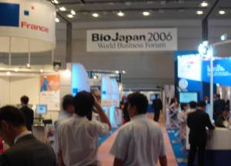
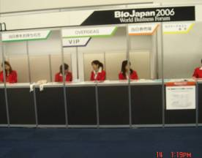
(二) BIO JAPAN 2006 簡介
本次「BIO JAPAN 2006」之設計，約略區分為提供實質交流之展場部分及提供各類生技相關訊息（如各地區生技產業聚落、生技創投及各國生技投資環境簡介等）之研討會部分。於展場部分共約可分為122區塊，參展廠商（招商團）國別，除主辦國日本（包括大阪府、廣島、北海道、福岡縣及琉球等地區）外，尙包括美國、加拿大、英國、法國、蘇格蘭、荷蘭、芬蘭、瑞士、韓國、中國大陸（包括香港及上海市等地區）等國家。至於研討會部分，共分53場，廣泛商討日本國內外的生技業、生技商務相關課題以及全球生技研發之最新趨勢。

三、參訪過程
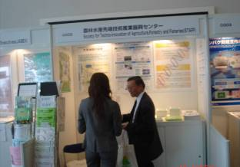
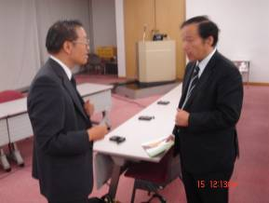
9月13日至15日皆於展場參觀，參觀期間，藉名片交換方式廣泛蒐集國際生技廠商之聯繫資料（共計約700筆），並經簡短對話向國際推銷Only one的台灣農科園區。

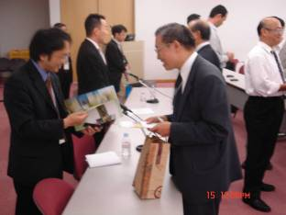
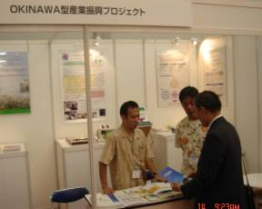

會場除了有日本各生技相關機構或企業及各國政府之展區外，大會於展覽期間每日亦舉行數個產業研討會。
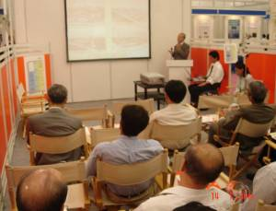
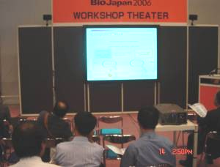

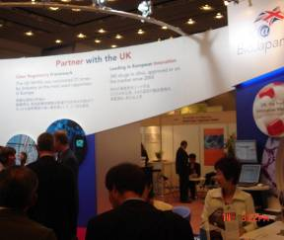
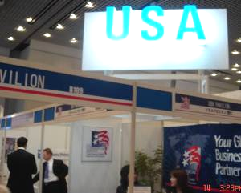
各國政府（廠商）參展：

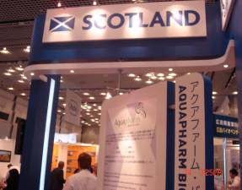
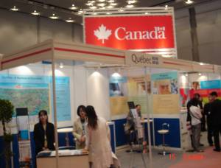

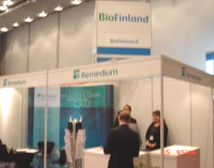
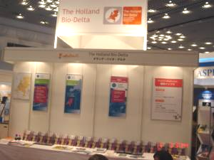

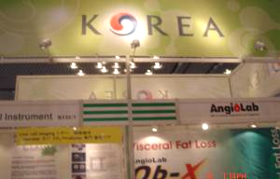
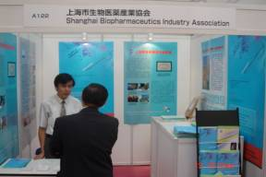

四、心得與建議
（一）他山之石-日本生物科技發展經驗
日本是全球生物科技三大生產地區之一，日本的生技市場約占全球生技市場的兩成，但卻是亞洲生技市場的六成，預期西元2010年時，日本生技市場將達美金825.5億元。
不同於美國與歐盟，日本是克服先天在化學與製藥方面弱勢的最成功例子。於日本產業方面，廠商積極地投入生物科技研發計畫，並與大學及研究機構等緊密結合。日本產業與政府的積極投入與努力，不但使日本趕上歐美的生物科技水準，並於許多關鍵技術的專利上逐漸受到注目。
於實際作法上，日本政府為鼓勵大學尖端科技創業，除於制度、法律、資金等方面做努力外，尚致力於「特別科技園區」的培育，此些科技園區分為兩類型，一為由日本文部科學省所推動之「智慧型科技園區」，諸如神戶市之「醫療產業都市」、大阪府之「彩都LIFE SCIENCE PARK」、廣島之「中央生物科技技術園區」等皆為此屬；另一為由日本經濟產業省所主導之「產業型園區」，諸如沖繩經濟局之OKINAWA型產業振興計畫及北海道經濟產業局之生物科技產業型園區等皆為此屬。
「智慧型科技園區」主要方式為於各地區之主導下，由各地區擁有潛力或特殊研究專題的公家研究機關為主軸，結合整個區域的大學、研究機構及研究開發型企業，建構一個完整的技術革新系統，以利新科技創業。至於「產業型園區」則係集合過去已被設定為重點經濟發展的區域的經營者、技術人員、研究人員及資金提供者，形成一個人力資源網，藉由此些人於該區域中的相互競爭及合作，創造出各地區具有競爭力的新產業，此些「產業型園區」成為地方城市推動中小型企業及大學新創企業的主要推手。
於生物科技推展進程中，雖然日本如同歐盟一般，生物科技的研究主要亦由大廠所領導，然不同於其他國家競爭者的是，因日本大學之生命科學研究基礎較為薄弱，為了快速追趕上歐美國家，日本所採取之主要策略為將人員送至美國訓練，或與歐美生物科技公司策略聯盟或購併這些地區的公司。
（二）台灣農科發展建議
1、瞭解農科自身優勢：
於本次「BIO JAPAN 2006」中，甚多國家（地區）皆出動招商局人員招攬日商前往投資，台灣農業生技走向國際化過程中，面對國際大環境的競爭，我們的優勢與特色何在？
相對於新藥開發之經驗與人才不足、投資金額大、開發期長、風險高等特性，農業生物科技為較適合台灣生技產業發展之方向，其中藉由先進之農業科技，發展溫帶國家無法或不利生產之熱帶性農產品、水產品及畜產品確有競爭潛力。觀之本次「BIO JAPAN 2006」，無論於研討會中揭示之全球生技研發方向或是參展單位展出之產品，多屬生醫領域，農業生技領域者尚少，何況具熱帶特性之農業生技者。擁有發展熱帶農業氣候條件與生物資源的台灣農科，深具發展潛力。
而台灣於農業(動植物、水產養殖)研究累積之多年深厚科技基礎、優秀的農業科技研發人才與研究團隊、以及位居東南亞轉運樞紐，易掌握亞太市場(中國、日本、東南亞等)動態變化等優勢，將為台灣農科發展茁壯之最佳支援力量。
2、創造農科競爭利基：
農業生物技術的發展是台灣未來農業永續發展的憑藉；但同時相關生物技術的研究創新卻面臨世界性的激烈競爭，如何強化相關技術之研發與應用效率的領先，確為農業產業能符合國家需求的唯一途徑，而亦實為農科亟需思考之方向。此外，本於生命共同體原則，農科如何協助進駐業者創造競爭利基，以面對中國大陸與東南亞國家豐富之物產資源、低廉之勞工成本及強力政府公權力介入等優勢威脅，值得思考。另為創造農科特色，於農科揭示之九項重點產業中，如何選定並推動執行具有本土利基性，創新性、國際競爭力、短期內就有發展潛力的農業生技產業，值得重視。
(1)建立技術與需求媒合平台：
於生物科技之推展上，利用新興生物科技公司與大企業作為帶頭發展的組織型態或許是一個很好的模式，但是就國情與日本成功追上先進國家生物科技技術之實例來看，企業、公私立大學與研究機構的實質結合，應是台灣發展生物科技的一種可行方式。
然目前我國從事農業生物技術產業之高級研究人力大多分散於各試驗單位及學術研究機構，且其研發成果亦多未能推廣於農業生技產業之實際生產上。加之過去我國的農業技術移轉（授權）案，因多以公告或參展等靜態方式辦理，因此技轉（授權）對象亦相當有限。為加速促進國內農業科技新技術之「商品化」及「產業化」，未來農科應扮演農業科技「創造者」與「需求者」間媒合角色，快速有效地將技術擴散應用於產業界。此外，掌握國際最新農業科技脈動，提供農科廠商國際最新農業技術發展訊息及獲取技術移轉（授權）機會，無疑將是農科未來應努力方向。
(2)結合農委會資源落實衛星農場運作：
落實衛星農場運作，除可提供農科廠商穩定之原物料供應來源外，農民亦經由契約訂定計畫性生產獲得合理收購價格。農科於衛星農場之辦理，除可扮演結合農委會資源之平台外，更可藉由經費補助方式，引導及鼓勵農科廠商結合農民生產具發展潛能之動植物。於未來台灣農業科技之發展將扮演火車頭的農科，如何選定並引導農科廠商結合農民生產具有本土利基性，創新性、國際競爭力之高經濟價值或具特殊性之動植物產品，以突破來自中國大陸及東南亞國家的低生產成本競爭，值得深思。
(3)營造農業生技創投環境：
近幾年來，雖然由行政院開發基金以帶頭投資的方式，提供我生技產業發展所須的部分資金，但其中純屬農業生技公司的畢竟不多。另，根據我國創投同業公會的統計資料顯示，我國創投公司並沒有針對農業生技公司的投資，主要原因包括：
a.我國創投公司普遍缺乏瞭解農業生技的專業人才。
b.針對動植物的農業生技產品通常必須採取薄利多銷的行銷策略，於利潤有限情形下很難吸引國內外創投公司之投資；
c.創投公司的著眼點，都在於所投資的公司未來能否獲利與上市上櫃，而台灣許多小型的農業生技公司往往達不到上市上櫃的條件。
農業生技產業的發展，政府財務資金方面的獎勵及補助措施應不是重點，如何促成適合農業生技產業發展的環境，應為農科值得思考方向。當農科廠商有了完善的研發環境，上、中與下游的公私部門又能緊密的結合在一起時，或許能受到國際大型公司以及創投公司的青睞，才有合作與投資的機會。
(4)強化國際行銷：
於國際大環境競爭下，積極規劃國外市場拓銷活動，協助農科廠商之產品行銷國際，為農科應思考之課題。於實質作法上，或可採下述方式辦理：
a.參加國外大型及代表性的國際展覽會：塑造台灣農科高科技形象，表現台灣農業科技的先進、信譽與品質。
b.舉辦國內常態性國際規模展覽會：展現台灣實際農業科技的優勢條件與價值，及高品質產品之穩定供應能力。

